Tijdens momenten van stress of angstige gedachten helpt het soms om een fysieke herinnering te hebben om even stil te staan en momenten van rust te voelen in je dagelijkse leven. Daarom hebben we een herplaatsbaar stickerontwerp met structuur gemaakt en beschikbaar gesteld om te bestellen voor uw organisatie tijdens de maand mei. Bestel en geef uw organisatie een unieke reminder om even afstand te nemen van de stress van de dag en u te concentreren op een moment van rust.

**Sticker: Trek elke kleurencirkel over (Optum merk)**

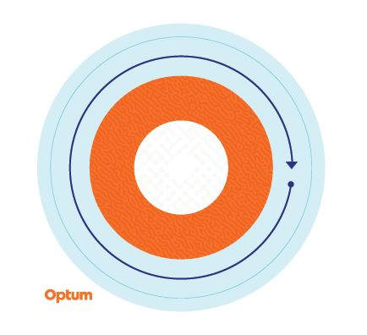

Begin bij de buitenste ring en werk naar binnen toe, teken langzaam elke kleur op de sticker, let op de veranderingen in structuur en haal diep adem. Herhaal dit zo vaak als nodig is.

De sticker is gemaakt van herplaatsbaar vinyl en kan worden geplakt op waterflessen, laptops, bureaus en meer. Hij kan op verschillende oppervlakken worden overgebracht om de plaats te vinden die u het beste bevalt.

Stickers zijn verkrijgbaar in verpakkingen van 100 stuks. Bestel ongeveer 10% van uw populatie ter plaatse of een maximale hoeveelheid per klant van 2.000 stickers, als dat minder is. Er zijn beperkte hoeveelheden beschikbaar, en bestellingen zijn op basis van volgorde van binnenkomst. Stickers worden verzonden naar één locatie.**Om stickers te bestellen, neemt u contact op met uw accountmanagementteam met de hoeveelheid die u wilt bestellen, het verzendadres, de naam en het telefoonnummer van uw contactpersoon.**

Deze stickers worden aanbevolen als instrument voor zelfhulp bij periodieke stress en angstige gedachten en zijn niet bedoeld ter vervanging van klinische interventie. Als u last hebt van aanhoudende stress en/of angstige gedachten en niet in staat bent deze gevoelens te beheersen, raadpleeg dan een arts of geestelijke gezondheidszorger voor hulp.